# Lab2实验报告

### 第一部分

第一个实验比较容易，直接根据提示用递归的方式显示多级页表，到第二个实验就变得有些麻烦了。在拷贝内核页表部分与用户表部分卡了很久，之后才明白每个进程的独立内核页表应该包含内核与用户两个部分，kernel/vm.c添加新版本的kvminit用于为每个进程生成内核页表，其中没有映射CLINT，因为用户地址空间为低于PLIC的部分，而CLINT也是低于PLIC的，在第三个实验中，在fork、exec、sys_sbrk中将用户页表的内容复制到内核页表。其余的步骤在学生反复调试之后成功通过了测试。

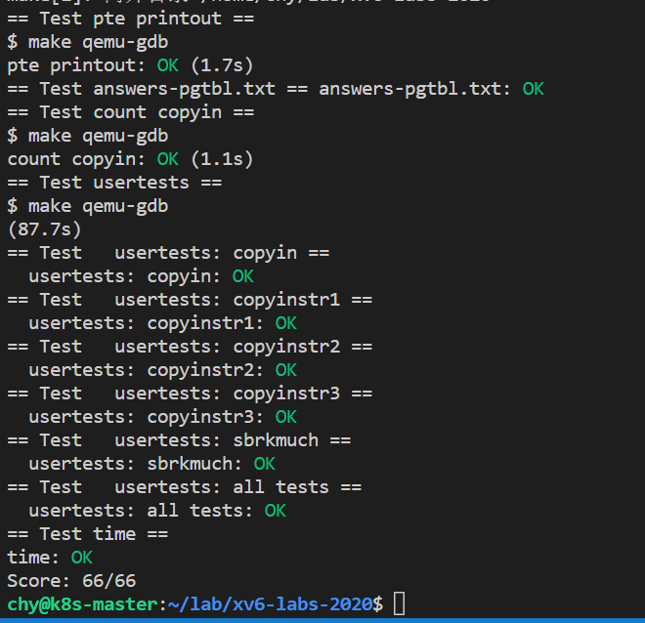

### 第二部分

*遇到的问题*

* 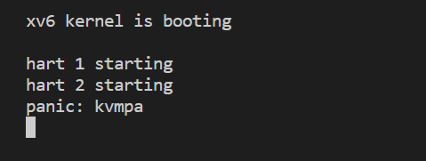
* 如何打印多级页表。
* 如何判断此时使用的是用户表还是内核表。

*解决方案*

* kvmpa()方法会在进程执行期间调用，此时需要修改为获取进程内核页表，而不是全局内核页表。
* 用递归的方式遍历多级页表。
* 看PTE_U来判断。

用时两天。

### 第三部分

* 让我对虚拟页式分配的理解有了加深。
* 为了提升用户和内核之间的复制效率。如果不复制的话每次需要调用walk将用户虚拟地址转为物理地址，效率低；现在是由硬件mmu执行walk函数效率高，让内核程序员更轻松。
* 内核页表里有物理地址的等值映射，cpu还是会将walk得到的物理地址当成虚拟地址，通过mmu访问物理地址